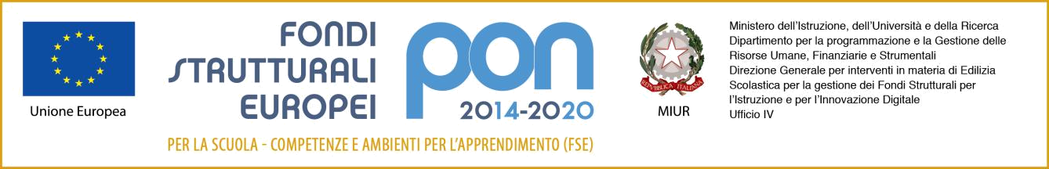 | Direzione Didattica Statale Infanzia e Primaria  III CIRCOLO “SAN GIOVANNI BOSCO”  Via Amando Vescovo, 2 - 76011 Bisceglie (BT)  Codice Fiscale 83006560722 - Codice Meccanografico BAEE070004  www.terzocircolobisceglie.gov.it  PEO: BAEE070004@istruzione.it  PEC: BAEE070004@pec.istruzione.it

Oggetto:Fondi Strutturali Europei –PON FSE Programma Operativo Nazionale” Per la scuola, competenze e ambienti per l’apprendimento” 2014-2020. Asse I- Fondo Sociale Europeo (FSE)- Obiettivo specifico 10.2 Avviso pubblico prot. AOODGEFID/4396 del 09/03/2018 per la realizzazione di progetti di potenziamento delle competenze di base in chiave innovativa, a supporto dell’offerta formativa.
Obiettivo specifico 10.2 Miglioramento delle competenze chiave degli allievi
Sotto Azione 10.2.1A Azioni specifiche per la scuola dell’infanzia;
Codice identificativo progetto: 10.2.1A-FSEPON-PU-2019-146 CUP:G18H19000940005

ALLEGATO 5 -

PROPOSTA PROGETTUALE

Dati
Nome
Cognome:
Luogo e data di nascita:
Codice fiscale:
Indirizzo:
CAP, località e provincia:
Telefono:
e-mail

A) IL PROGETTO
Titolo del progetto:

N° destinatari previsti (minimo: 15 persone)

Obiettivi formativi specifici e trasversali

Obiettivi specifici:

Obiettivi trasversali:

Risultati attesi

B) COERENZA DEL PERCORSO PROGETTUALE

1)Articolazione e contenuti del progetto (descrivere analiticamente nel riquadro il progetto indicandone gli elementi fondamentali)

Attività  previste | Contenuti | Competenze specifiche certificabili al termine del percorso  (definire e descrivere in termini di abilità le competenze) | Metodologie | Luoghi di formzione  (Aula/Laboratorio etc) | Ore

2) Linee metodologiche - Utilizzazione di materiali didattici e risorse tecnologiche

(indicare l’approccio utilizzato, le modalità didattiche, i materiali ed i supporti tecnologici necessari allo svolgimento delle attività)

3) Modalità di valutazione dell’apprendimento

(indicare strumenti, modalità di applicazione, tipologia di certificazione/attestazione e tempistica)

C) DISSEMINAZIONE INIZIALE E FINAL DEL PERCORSO PROGETTUALE

1) Presentazione alle famiglie del programma di lavoro che sarà svolto

(indicare cosa si presenta quale iter formativo)

2) Presentazione alle famiglie del lavoro svolto

(indicare cosa si presenta, con il coinvolgimento degli alunni partecipanti, nello specifico incontro finale per documentare alle famiglie il percorso e la valenza dell’iter formativo svolto)

Si precisa che, la proposta progettuale dovrà prevedere metodologie innovative e l’utilizzo delle nuove tecnologie.

Data Firma

______________________ ___________________________

